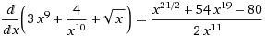
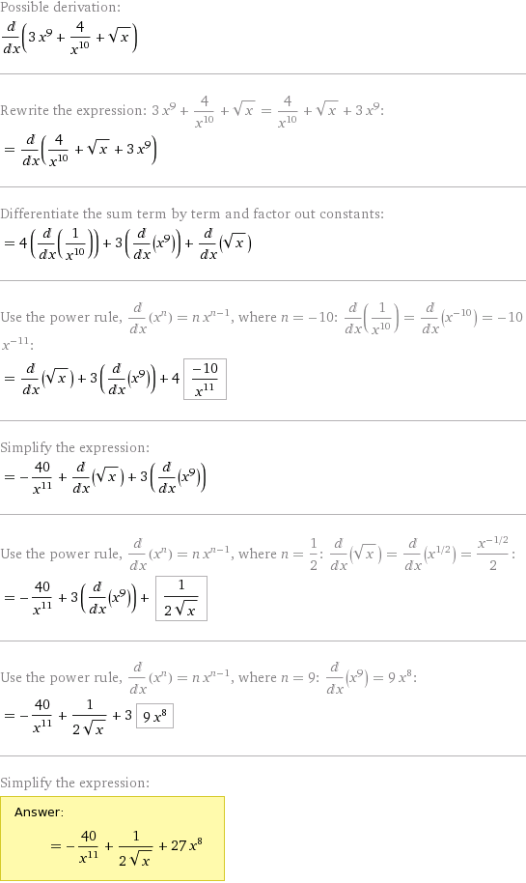
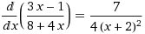
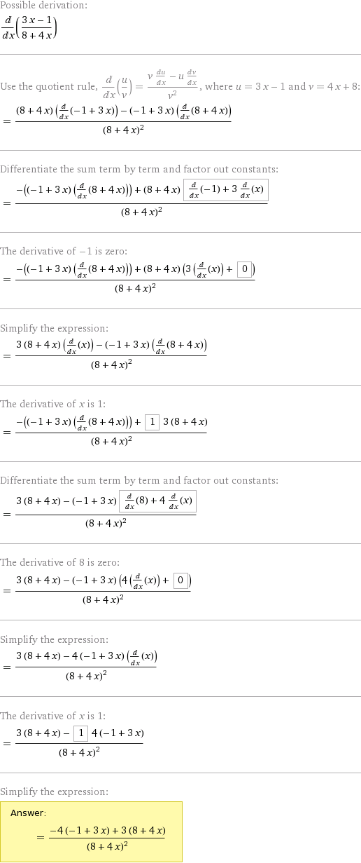
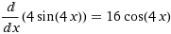
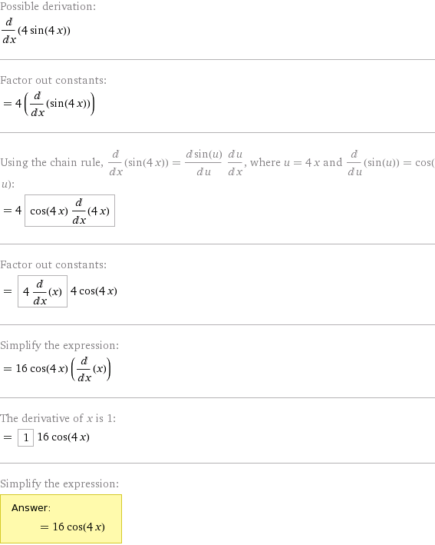

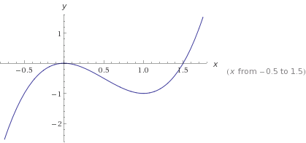Результаты исследования графика функции
Область определения функции 2x^3-3x^2. ОДЗ:
Вы можете найти область определения сами, изучив построенный график
Точка пересечения графика функции с осью координат Y:
График пересекает ось Y, когда x равняется 0: подставляем x=0 в 2*x^3-3*x^2.
Результат: y=0. Точка: (0, 0)
Точки пересечения графика функции с осью координат X:
График функции пересекает ось X при y=0, значит нам надо решить уравнение:
2*x^3-3*x^2 = 0
Решаем это уравнение и его корни будут точками пересечения с X:
- x=0. Точка: (0, 0)
- x=3/2. Точка: (3/2, 0)
Экстремумы функции:
Для того, чтобы найти экстремумы, нужно решить уравнение y'=0 (производная равна нулю), и корни этого уравнения будут экстремумами данной функции:
y'=6*x^2 - 6*x=0
Решаем это уравнение и его корни будут экстремумами:
- x=0. Точка: (0, 0)
- x=1. Точка: (1, -1)
Интервалы возрастания и убывания функции:
Найдем интервалы, где функция возрастает и убывает, а также минимумы и максимумы функции, для этого смотрим на ведет себя функция в экстремумах при малейшем отклонении от экстремума:
- Минимумы функции в точках:
  - 1
- Максимумы функции в точках:
  - 0
- Возрастает на промежутках: (-oo, 0] U [1, oo)
- Убывает на промежутках: [0, 1]
Точки перегибов графика функции:
Найдем точки перегибов для функции, для этого надо решить уравнение y''=0 - вторая производная равняется нулю, корни полученного уравнения будут точками перегибов указанного графика функции,
+ нужно подсчитать пределы y'' при аргументе, стремящемся к точкам неопределенности функции:
y''=12*x - 6=0
Решаем это уравнение и его корни будут точками, где у графика перегибы:
- x=1/2. Точка: (1/2, -1/2)
Интервалы выпуклости, вогнутости:
Найдем интервалы, где функция выпуклая или вогнутая, для этого посмотрим, как ведет себя функция в точках изгибов:
- Вогнутая на промежутках: [1/2, oo)
- Выпуклая на промежутках: (-oo, 1/2]
Вертикальные асимптоты
Нету
Горизонтальные асимптоты графика функции:
Горизонтальную асимптоту найдем с помощью предела данной функции при x->+oo и x->-oo. Соотвествующие пределы находим :
- lim 2*x^3-3*x^2, x->+oo = oo, значит горизонтальной асимптоты справа не существует
- lim 2*x^3-3*x^2, x->-oo = -oo, значит горизонтальной асимптоты слева не существует
Наклонные асимптоты графика функции:
Наклонную асимптоту можно найти, подсчитав предел данной функции, деленной на x при x->+oo и x->-oo. Находим пределы :
- lim 2*x^3-3*x^2/x, x->+oo = oo, значит наклонной асимптоты справа не существует
- lim 2*x^3-3*x^2/x, x->-oo = oo, значит наклонной асимптоты слева не существует
Четность и нечетность функции:
Проверим функци четна или нечетна с помощью соотношений f(x)=f(-x) и f(x)=-f(x). Итак, проверяем:
- 2*x^3-3*x^2 = -2*x^3 - 3*x^2 - Нет
- 2*x^3-3*x^2 = -(-2*x^3 - 3*x^2) - Нет
значит, функция не является ни четной ни нечетной

